**Desarrollo y subdesarrollo.**

**1.** Defina con sus propias palabras qué es un país desarrollado

R/Un país desarrollado, en general, es un país que posee un alto nivel de vida. Uno de los indicadores más usados para considerar a un país como «desarrollado» es el índice de desarrollo humano.

**2.** Enumere y explique las características de un país desarrollado.

* Alta renta per capita (8000$año)
* Independencia económica del exterior.
* Autonomía tecnología.
* Libertad de prensa, opinión, religión.
* Gobierno democráticos por sufragio universal.
* Generalización, buen nutrición, TBN.

**3.** Enumere 10 países desarrollados con su correspondiente producto interno bruto.

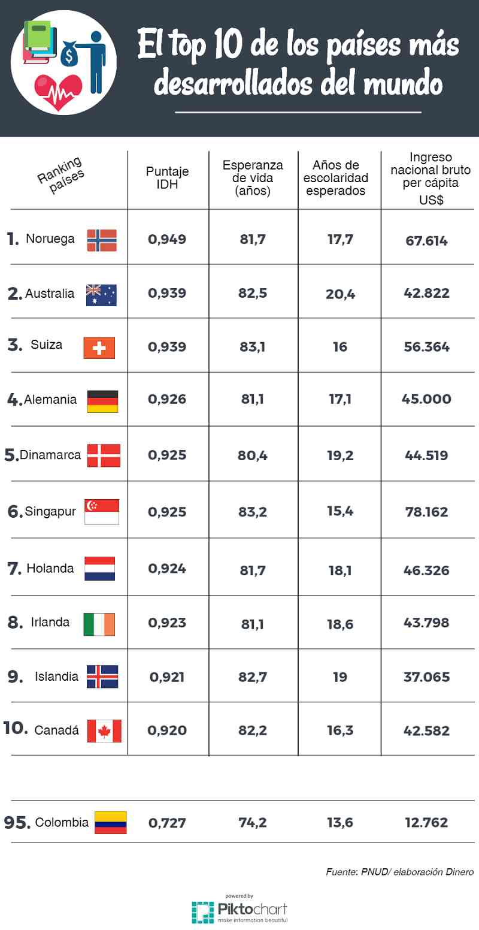

**4.** Qué es un país subdesarrollado

R/ El subdesarrollo es aquella situación donde no se cuenta con cierta cantidad de riqueza, servicios o capacidades productivas. Pero no hay acuerdo sobre cómo medir esas cantidades porque se han elaborado distintas listas y criterios, por lo que, se trata de un término controvertido al no haber consenso suficiente.

**5.** Enumere y explique las características de un país subdesarrollado.

R/ Un **país subdesarrollado**, o **país** menos desarrollado, es aquel que tiene un nivel bajo de producto interno bruto (PIB) per cápita y presenta impedimentos estructurales para su crecimiento económico sostenido. Así, muestra, por ejemplo, elevados índices de desigualdad y corrupción.

**6.** Enumere 10 países subdesarrollados y su correspondiente producto interno bruto.

R/El 84% de la población mundial habita en países subdesarrollados y la gran mayoría de ellos en una condición de extrema pobreza. El continente Africano y el continente Asiático, son los que mayor muestra de subdesarrollo dan al mundo.

Entre ellos tenemos 10 países subdesarrollados del mundo:

Liberia

Afganistán.

Haití.

Nepal.

Pakistán.

Guinea.

Sudan.

Senegal.

Angola.

Nigeria.

**8.** ¿por qué Colombia con grandes recursos naturales es un país subdesarrollado?

R/ **Colombia es un país subdesarrollado** debido **a** características históricas como el mal manejo **de** los recursos en los gobiernos **a** través **de** los años, el desempleo ya que esto dio como resultado la pobreza y la inestabilidad **de** las familias ya que no tienen las posibilidades **de** poder conseguir un trabajo hoy en día **por** esta ...